Абинсериков Нурасыл АЖ-41.
https://github.com/Akira-vs96/ExampleQA/tree/main/backend/lab10

10-зертханалық жұмыс Web қосымшаны тестілеу
Нысан — QA Shop. Тесттер нақты Chromium мен localhost FastAPI серверін қолданады; API response mock қолданылмайды. Орындалатын жинақ: shop.spec.mjs.

1 Web қосымшаны таңдау
QA Shop тіркелу, login, search, quote және logout функцияларын біріктіреді. Іске қосу npm run dev, мекенжай терминалда шығады. Статикалық GitHub Pages тек есептерді көрсетеді; дүкен API-і жергілікті серверді қажет етеді.

2 UI элементтері
№ | Элемент | Locator
1 | Логин | getByLabel('Логин', exact)
2 | Пароль | getByLabel('Пароль', exact)
3 | Тіркелу | getByRole('button', name='Тіркелу')
4 | Кіру | getByRole('button', name='Кіру')
5 | Шығу | getByRole('button', name='Шығу')
6 | Іздеу өрісі | getByLabel('Тауарды іздеу')
7 | Іздеу батырмасы | getByRole('button', name='Іздеу')
8 | Тауар тізімі | #products li
9 | Quantity | #quantity
10 | Discount | #percent
11 | Есептеу | getByRole('button', name='Есептеу')
12 | Нәтиже | #quote-result
13 | Хабар | #status

3 Login тесті
Бірегей synthetic user тіркеледі, дұрыс парольмен кіреді; status-та «Қош келдіңіз» көрінеді. Қате пароль 401 хабарын көрсетеді. Cookie-ді JavaScript оқымайды.

4 Registration тесті
Username әр test үшін бірегей suffix алады. Тіркелу сәтті хабармен расталады; кейін login жасалады. Duplicate behavior API security suite-де 409 ретінде тексеріледі.

5 Form Validation
Пароль ұзындығы 8-ден аз болса HTML constraint validation submit-ті тоқтатады. Quantity 1–100, discount 0–100 және step=1. Server schema да осы шектерді тәуелсіз тексереді.

6 Search
KEYBOARD үлкен әріппен енгізілгенде бір Keyboard қалады. Бос search барлық үш тауарды көрсетеді. Іздеу query параметрі encodeURIComponent арқылы беріледі.

7 Navigation
«← Зертханалар» сілтемесі порталға қайтарады; title тексеріледі. Portal test 15 report card жүктелуін, сүзгіні және report dialog ашылуын тексереді.

8 Logout
Кіру → шығу → «Жүйеден шықтыңыз» → quote қайта жіберу → «Алдымен жүйеге кіріңіз». Cookie server storage-тан да өшіріледі; replay test 12 жұмыста бар.

9 Invalid Input
<img src=x onerror=alert(1)> search ретінде берілгенде бос нәтиже мәтіні шығады; DOM-да img жоқ. Бұл XSS payload executable HTML-ге айналмағанын тексереді.

10 Responsive
375, 768 және 1440 px viewport тексеріледі. Criterion: document.scrollWidth ≤ innerWidth. before/layout.css әдейі min-width:1000px қосады; сол test 375/768-де FAIL болады. Corrected stylesheet fluid width және media query қолданады.

11 Playwright орнату
npm ci --no-audit --no-fund; npx playwright install chromium. CI Linux-те npx playwright install --with-deps chromium. Нұсқа package-lock.json арқылы бекітілген.

12 Locator
Accessible label/role бірінші қолданылады. Нәтиже/status үшін тұрақты id бар. Екі элементтің implicit status role-і бірдей болғандықтан status locator #status арқылы нақтыланды; бұл тесттің екіұштылығын жойды.

13 Automated Login
registerAndLogin(page) form-ды толтырады, тіркелуді күтеді, login жібереді, success мәтінін тексереді. Fixed sleep жоқ; Playwright assertion auto-wait пайдаланады.

14 Automated Search
search is case insensitive test search өрісіне KEYBOARD жазады, button басады, list count=1 және мәтін Keyboard екенін тексереді. Server response шынымен қолданылғандықтан бұл толық browser/API интеграциясы.

15 Screenshot
375 px, 768 px, 1440 px screenshot сақталады. Before режимінде де screenshot assertion алдында жазылады, сондықтан overflow дәлелі жоғалмайды.

16 Нәтижелерді тіркеу
npm run lab10 JSON және HTML report жасайды. after.json corrected run-ды, before.json layout ақауы бар run-ды сақтайды. Нақты passed/failed/skipped саны final SUMMARY.md ішінде.

17 Failed test талдауы
UI_VARIANT=before кезінде mobile/tablet responsive tests overflow == true анықтайды. Root cause fixed body min-width 1000px; viewport одан тар. 1440px desktop test өтеді, сондықтан тек desktop қарау ақауды жасырған болар еді.

18 Түзету
Corrected stylesheet fixed min-width қолданбайды. .container экраннан 32/48px padding алып fluid width есептейді; шағын экранда form columns бір баған болады. Қате CSS тек explicit before experiment кезінде browser route арқылы қосылады.

19 Regression
Түзетуден кейін сол responsive tests және registration/login/search/quote/logout suite толық қайта орындалады. Before expected condition өзгермейді. Browser retries=0; flaky failure retry арқылы жасырылмайды.

20 Web Testing есебі
UI элементтері, positive/negative, validation, search, navigation, logout және responsive қамтылды. Initial CSS ақауы нақты failure берді, corrected нұсқа regression-нен өтті. Synthetic users және isolated browser contexts тесттерді бір-бірінен тәуелсіз етеді.

Нақты UI тексеруінің дәлелдері
Playwright Chromium нәтижесі: 13 тест сәтті өтті, 0 күтпеген қате, 0 өткізіліп кеткен тест. Жалпы орындау уақыты: 10.6 секунд.
№ | Тексеру | Мәртебесі | Уақыт, мс
1 | Тіркелу және жүйеге кіру | ӨТТІ | 1263
2 | Қате құпиясөзбен жүйеге кіруге болмайды | ӨТТІ | 684
3 | Форма тексерісі қысқа құпиясөзді қабылдамайды | ӨТТІ | 584
4 | Іздеу үлкен және кіші әріпке тәуелсіз орындалады | ӨТТІ | 473
5 | Бос іздеу каталогты қайтарады | ӨТТІ | 331
6 | Жарамсыз енгізу қауіпсіз көрсетіледі | ӨТТІ | 426
7 | Навигация зертханалар порталына қайтарады | ӨТТІ | 614
8 | Портал он бес есепті ашады және сүзгі жұмыс істейді | ӨТТІ | 727
9 | Есептеу кезінде жеткізу алдында жеңілдік қолданылады | ӨТТІ | 494
10 | Жүйеден шығу рұқсатты жояды | ӨТТІ | 588
11 | 375 px өлшеміндегі бейімделгіш орналасу | ӨТТІ | 302
12 | 768 px өлшеміндегі бейімделгіш орналасу | ӨТТІ | 313
13 | 1440 px өлшеміндегі бейімделгіш орналасу | ӨТТІ | 331

UI тапсырмаларының орындалу нәтижелері
Тапсырма 1. Тіркелу және жүйеге кіру
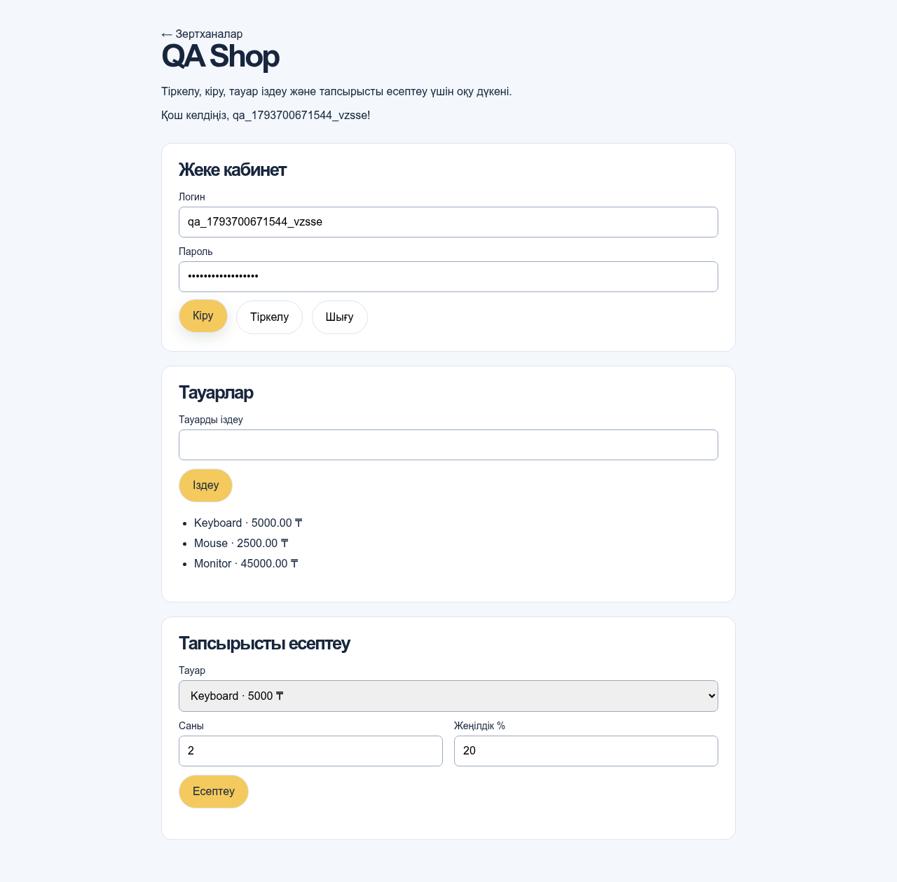
Сурет – 1. Тіркелу және жүйеге кіру тапсырмасының орындалу нәтижесі
Тапсырма 2. Қате құпиясөзбен жүйеге кіруге болмайды
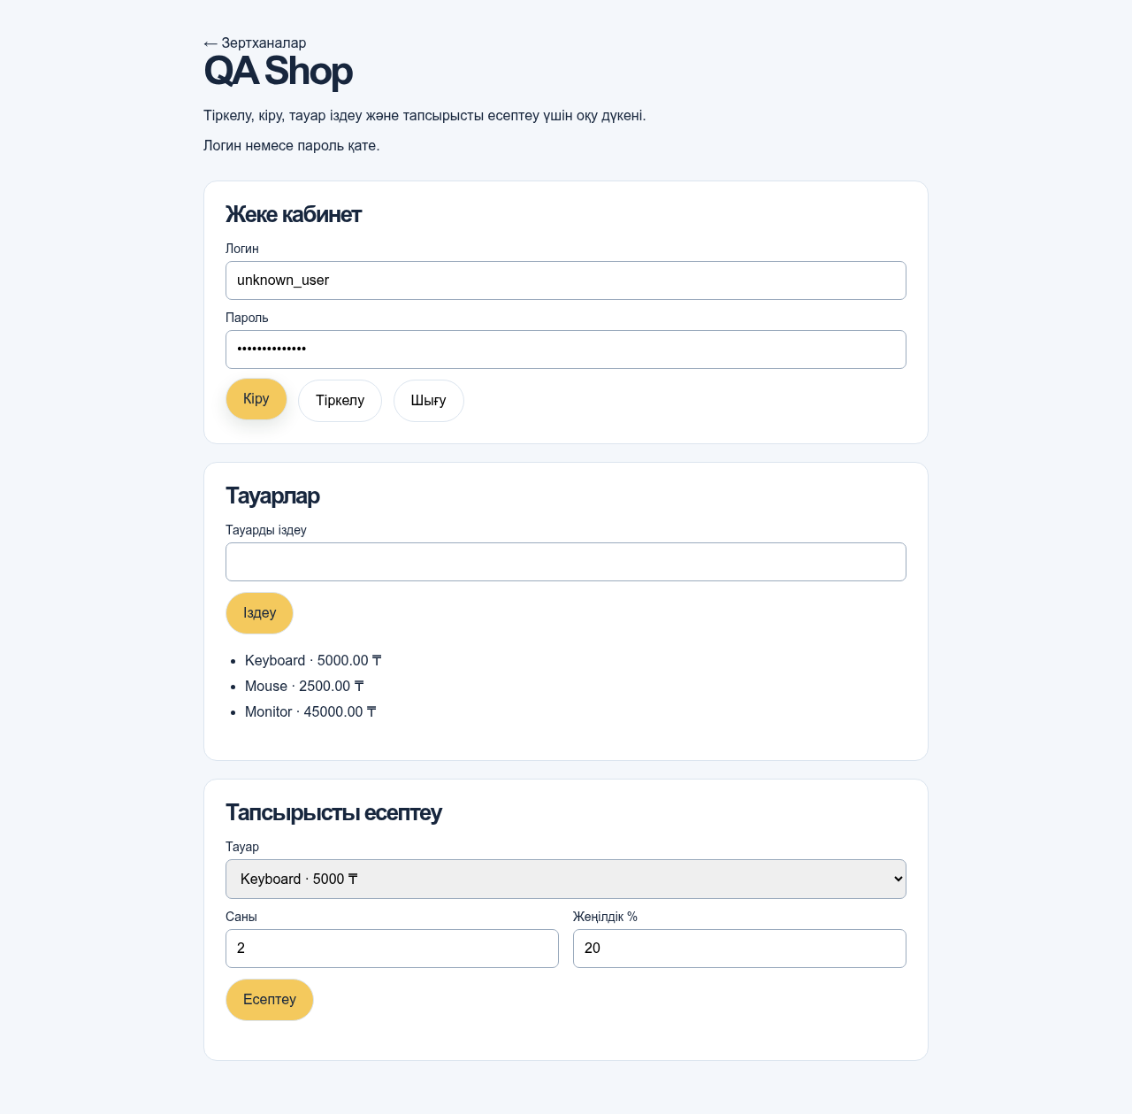
Сурет – 2. Қате құпиясөзбен жүйеге кіруге болмайды тапсырмасының орындалу нәтижесі
Тапсырма 3. Форма тексерісі қысқа құпиясөзді қабылдамайды
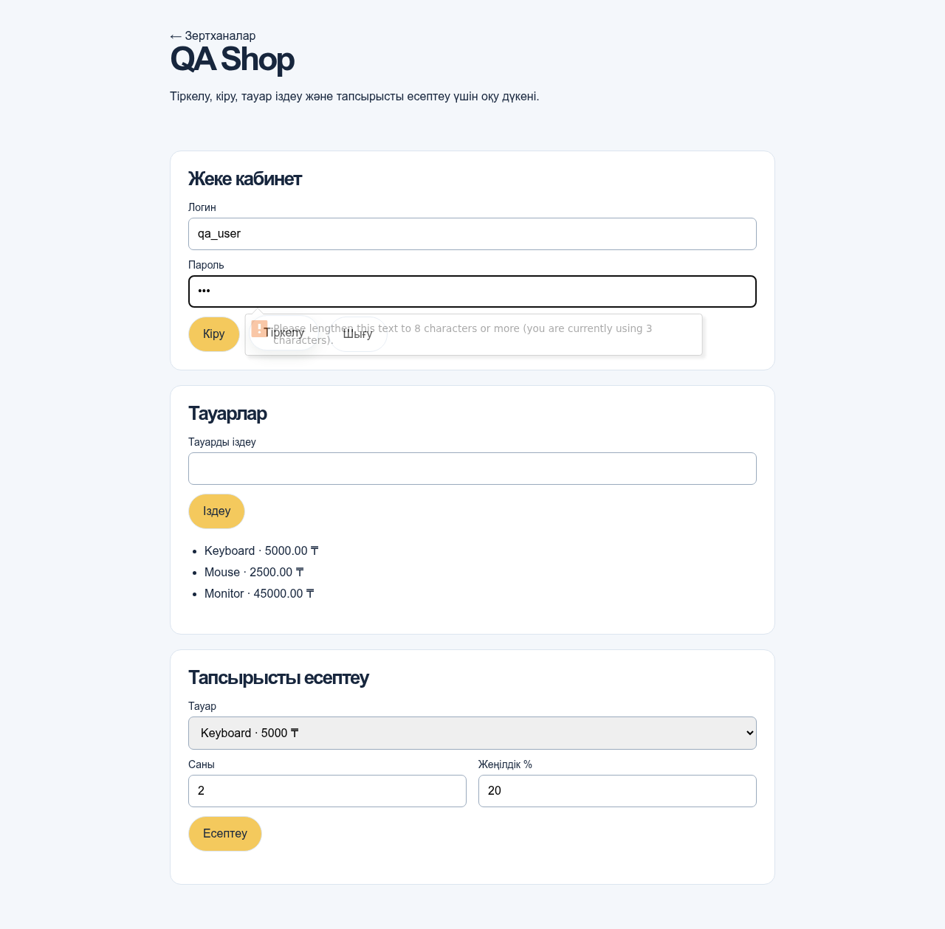
Сурет – 3. Форма тексерісі қысқа құпиясөзді қабылдамайды тапсырмасының орындалу нәтижесі
Тапсырма 4. Іздеу үлкен және кіші әріпке тәуелсіз орындалады
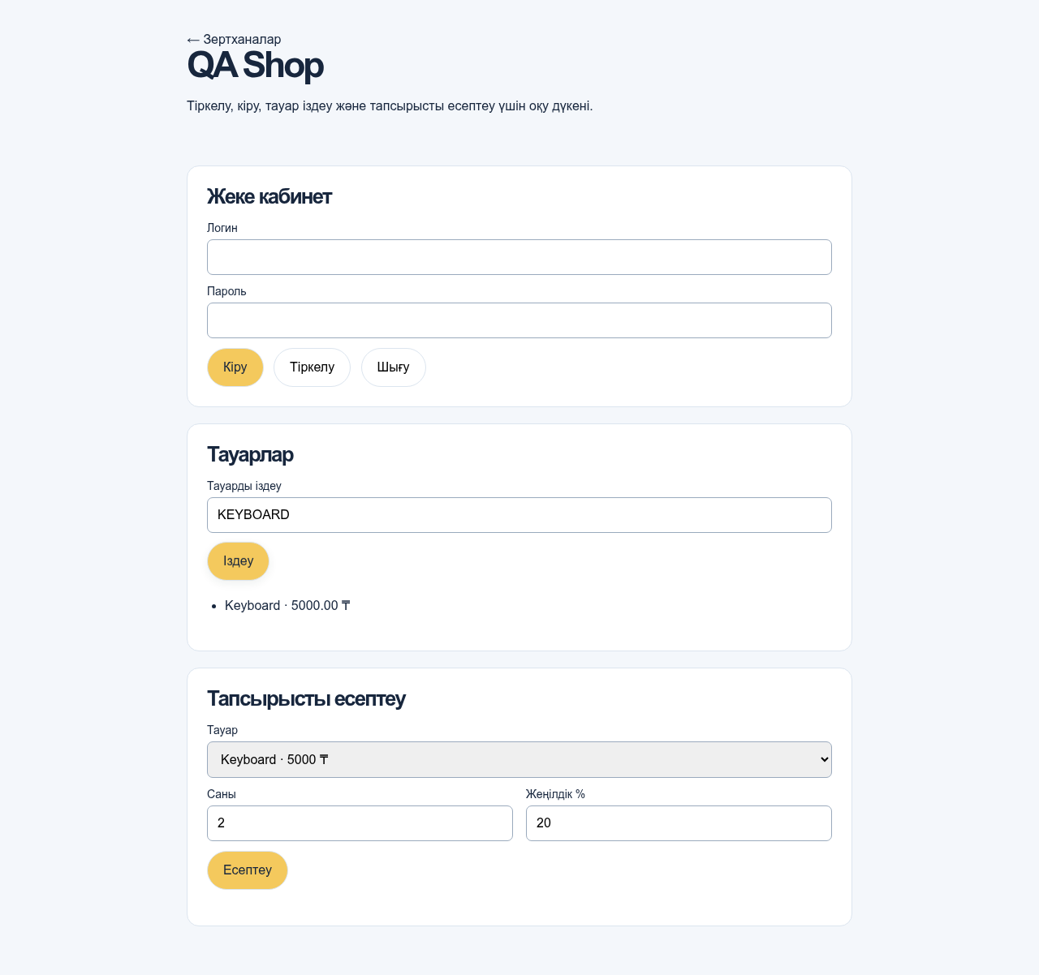
Сурет – 4. Іздеу үлкен және кіші әріпке тәуелсіз орындалады тапсырмасының орындалу нәтижесі
Тапсырма 5. Бос іздеу каталогты қайтарады
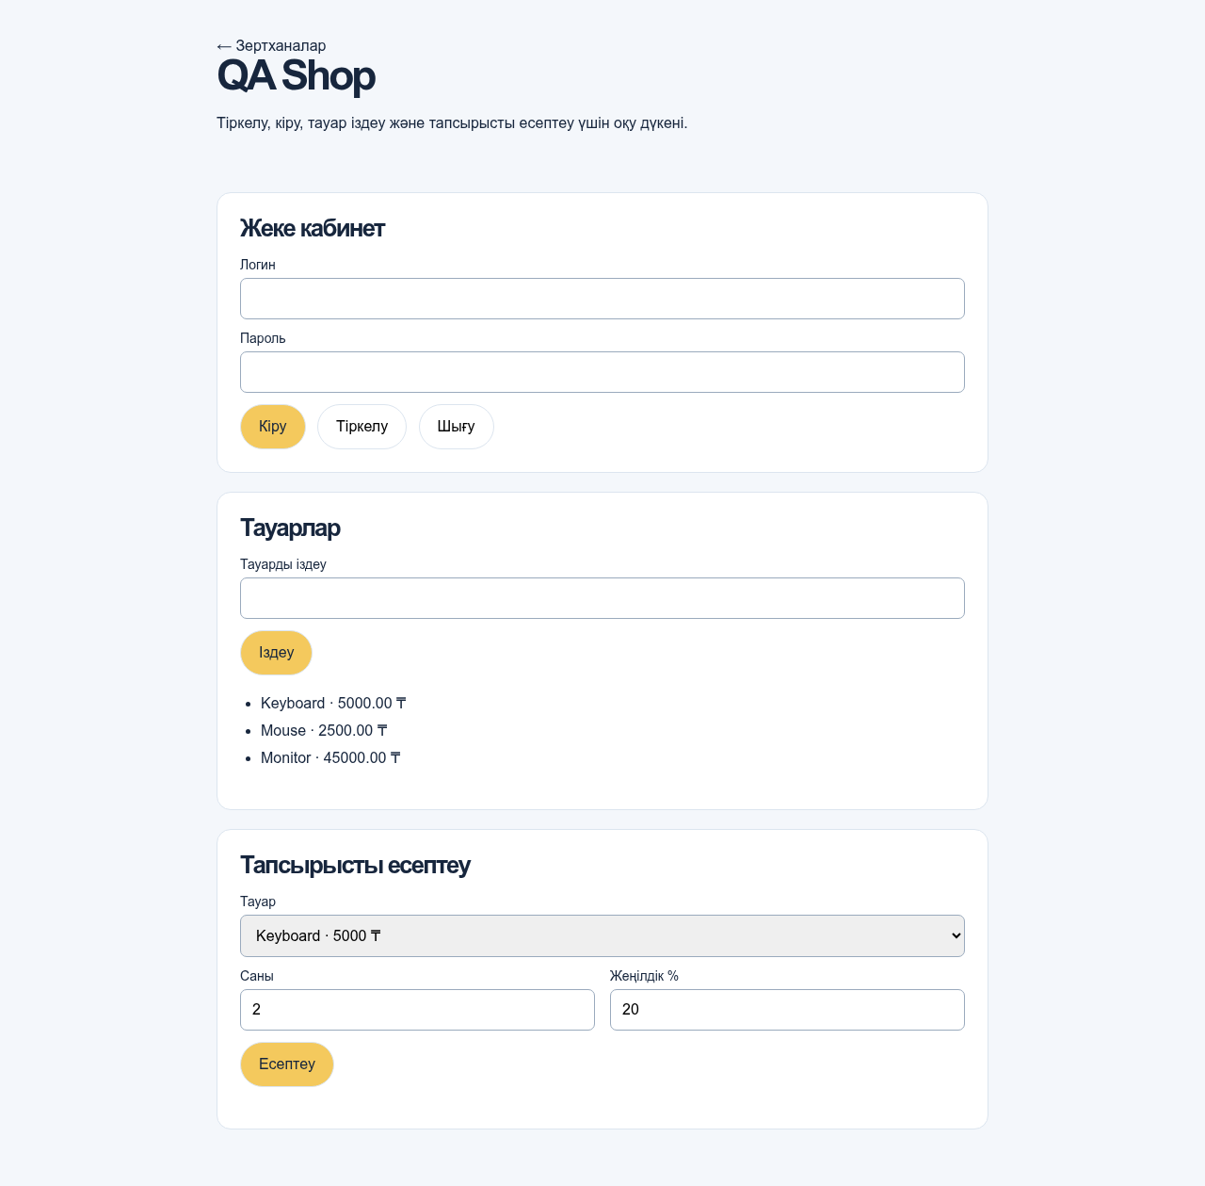
Сурет – 5. Бос іздеу каталогты қайтарады тапсырмасының орындалу нәтижесі
Тапсырма 6. Жарамсыз енгізу қауіпсіз көрсетіледі
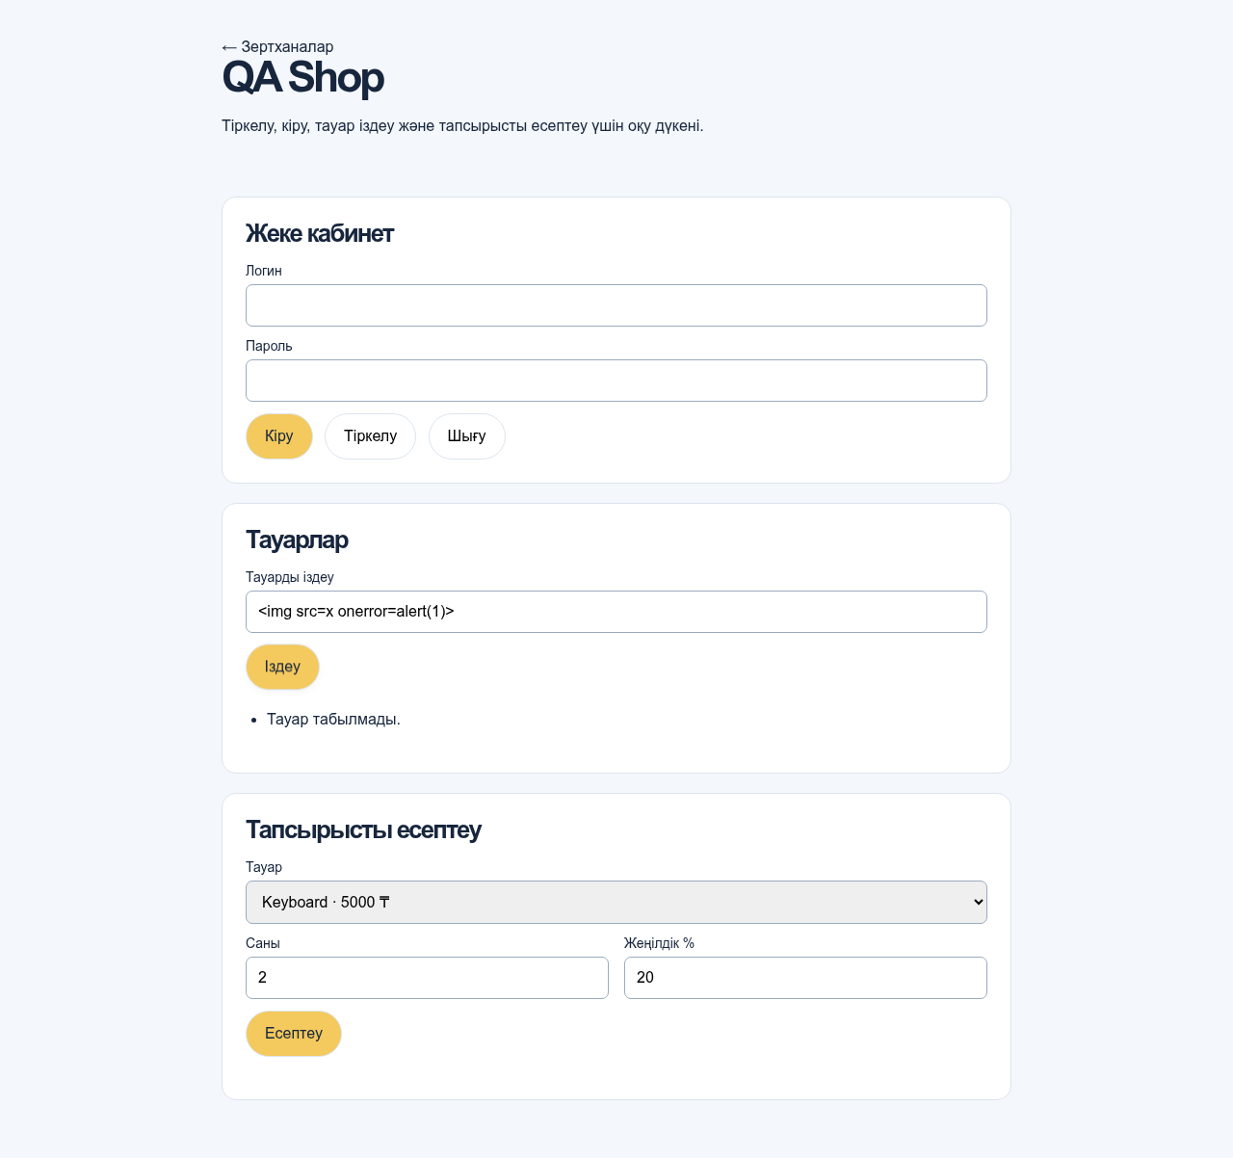
Сурет – 6. Жарамсыз енгізу қауіпсіз көрсетіледі тапсырмасының орындалу нәтижесі
Тапсырма 7. Навигация зертханалар порталына қайтарады
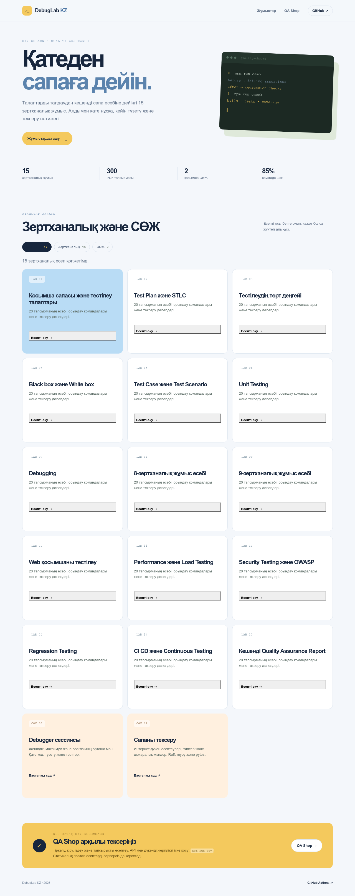
Сурет – 7. Навигация зертханалар порталына қайтарады тапсырмасының орындалу нәтижесі
Тапсырма 8. Портал он бес есепті ашады және сүзгі жұмыс істейді
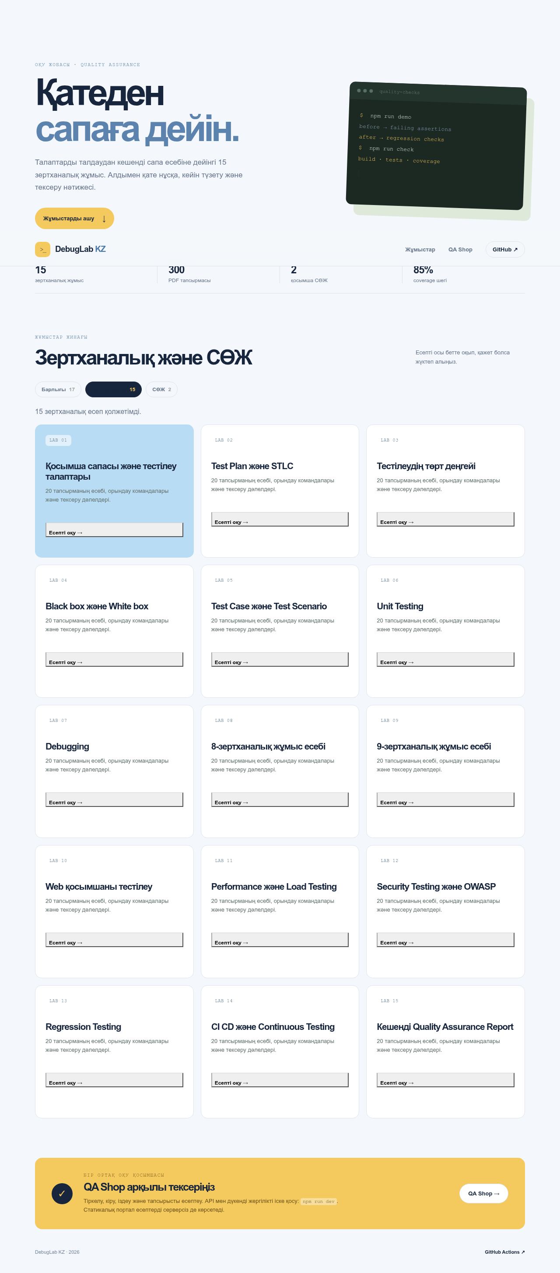
Сурет – 8. Портал он бес есепті ашады және сүзгі жұмыс істейді тапсырмасының орындалу нәтижесі
Тапсырма 9. Есептеу кезінде жеткізу алдында жеңілдік қолданылады
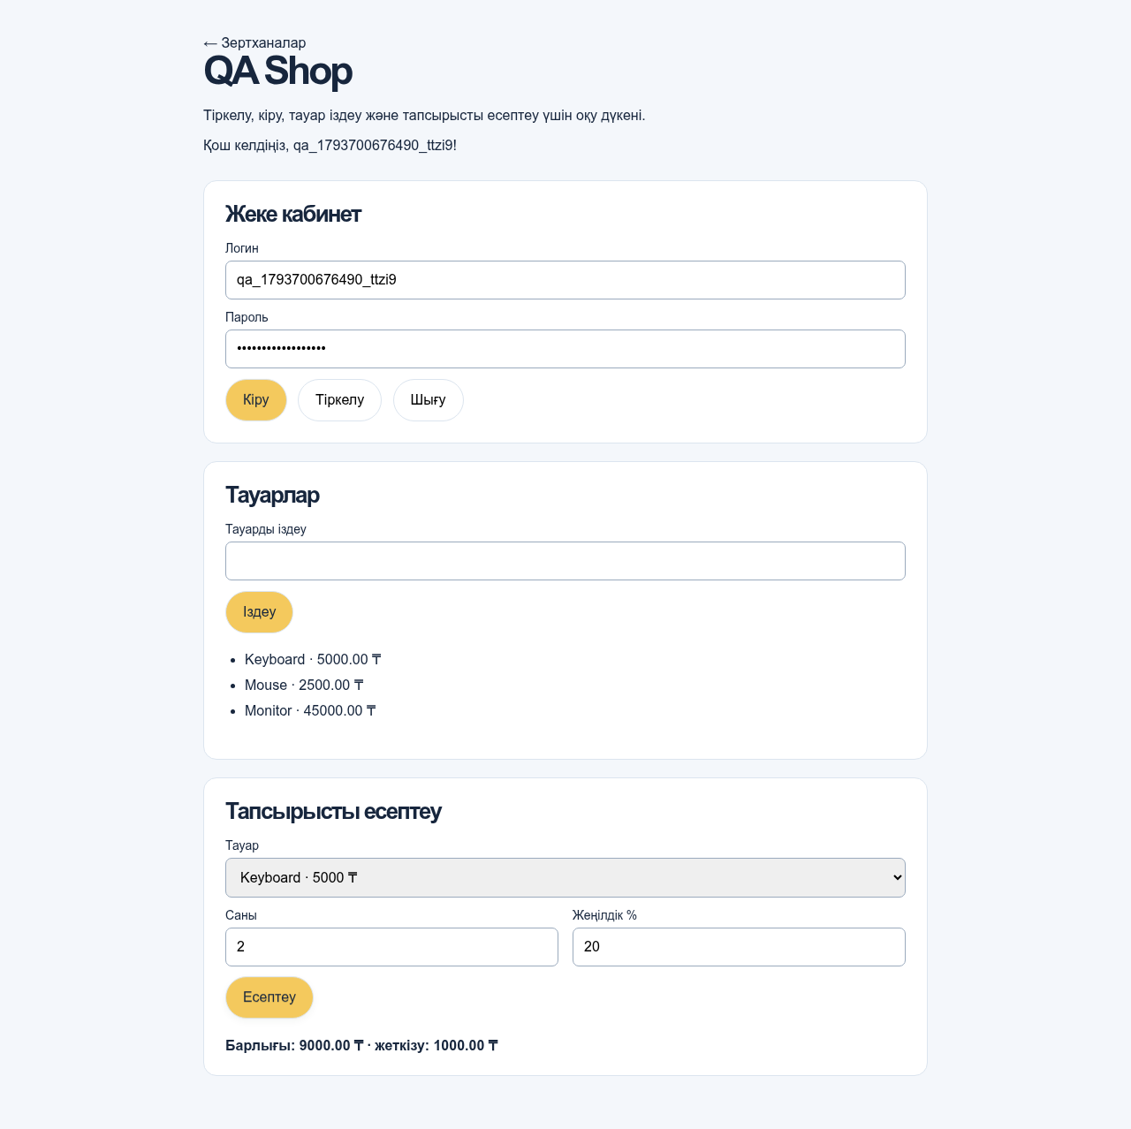
Сурет – 9. Есептеу кезінде жеткізу алдында жеңілдік қолданылады тапсырмасының орындалу нәтижесі
Тапсырма 10. Жүйеден шығу рұқсатты жояды
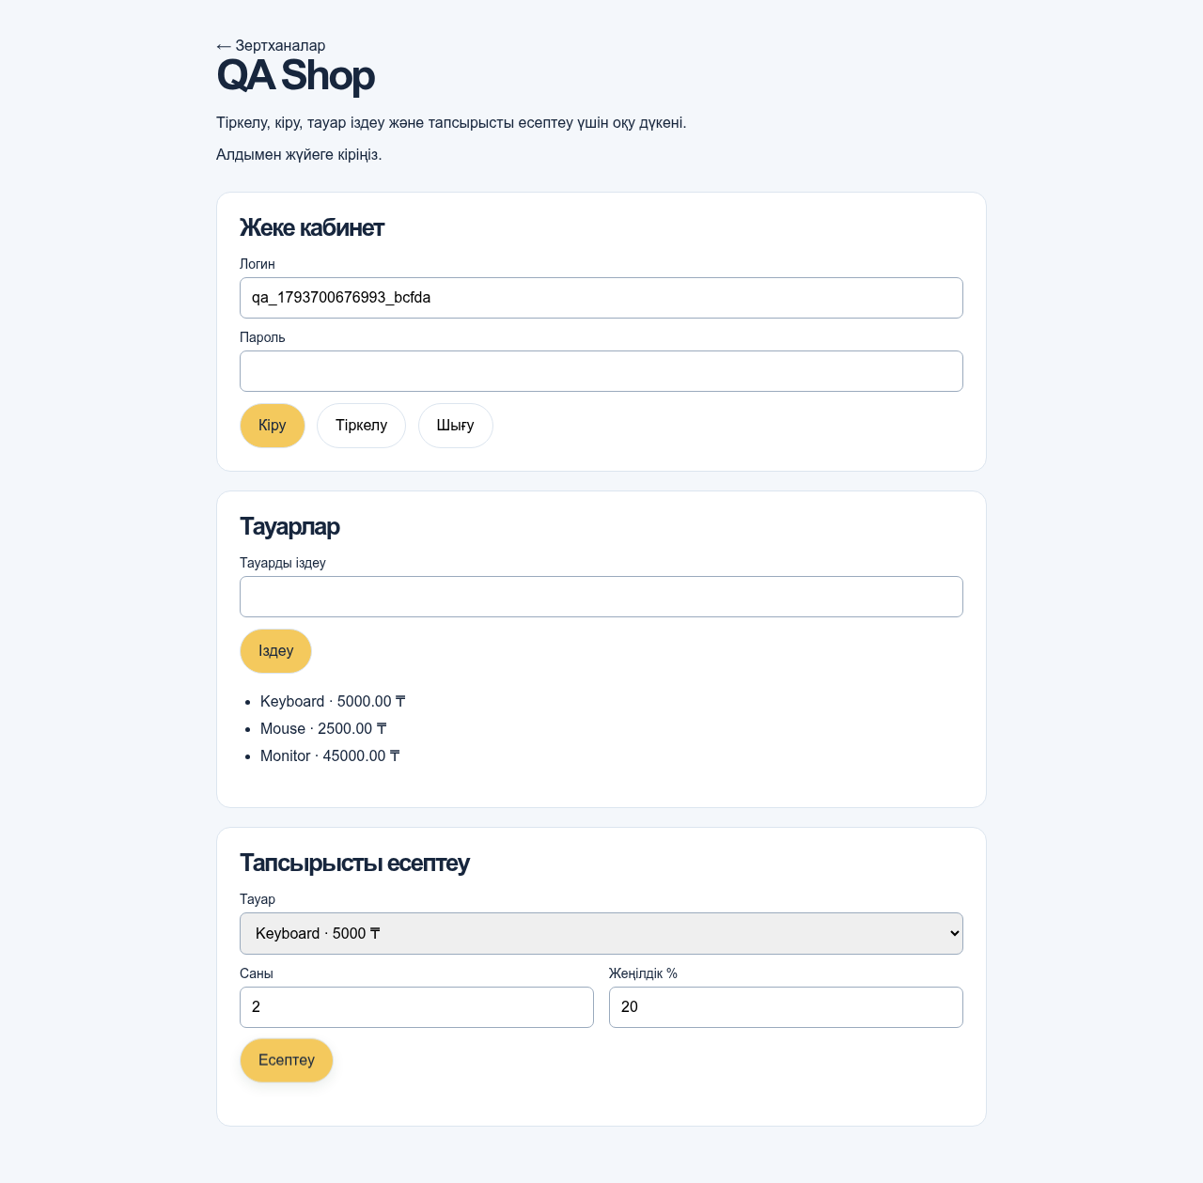
Сурет – 10. Жүйеден шығу рұқсатты жояды тапсырмасының орындалу нәтижесі
Тапсырма 11. 375 px өлшеміндегі бейімделгіш орналасу
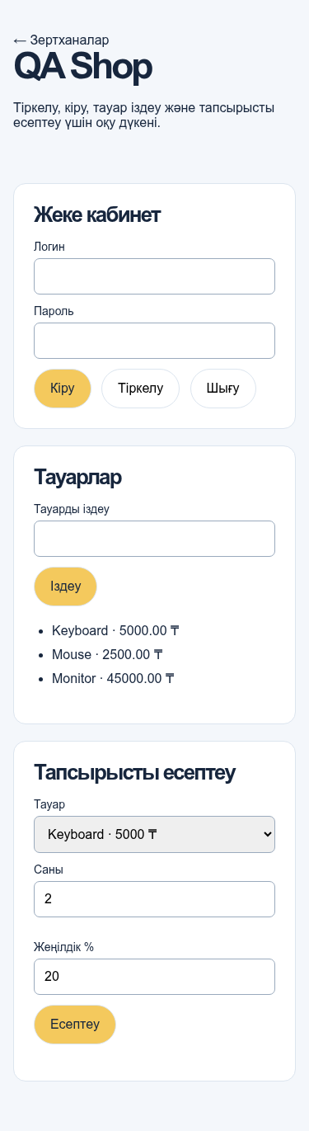
Сурет – 11. 375 px өлшеміндегі бейімделгіш орналасу тапсырмасының орындалу нәтижесі
Тапсырма 12. 768 px өлшеміндегі бейімделгіш орналасу
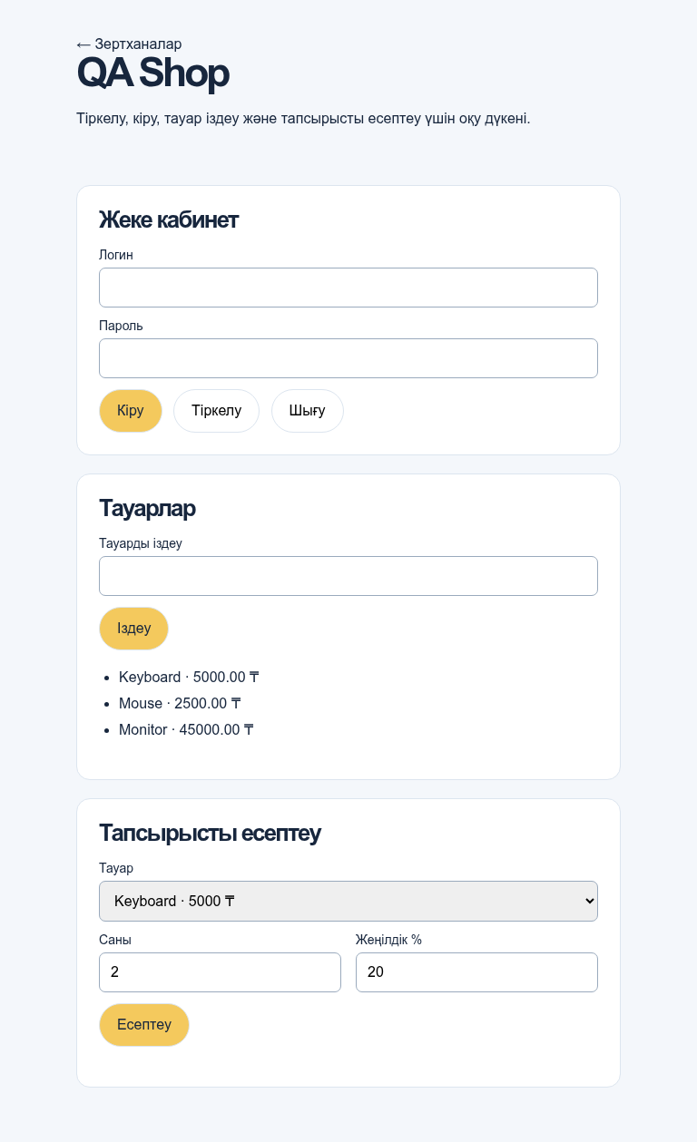
Сурет – 12. 768 px өлшеміндегі бейімделгіш орналасу тапсырмасының орындалу нәтижесі
Тапсырма 13. 1440 px өлшеміндегі бейімделгіш орналасу
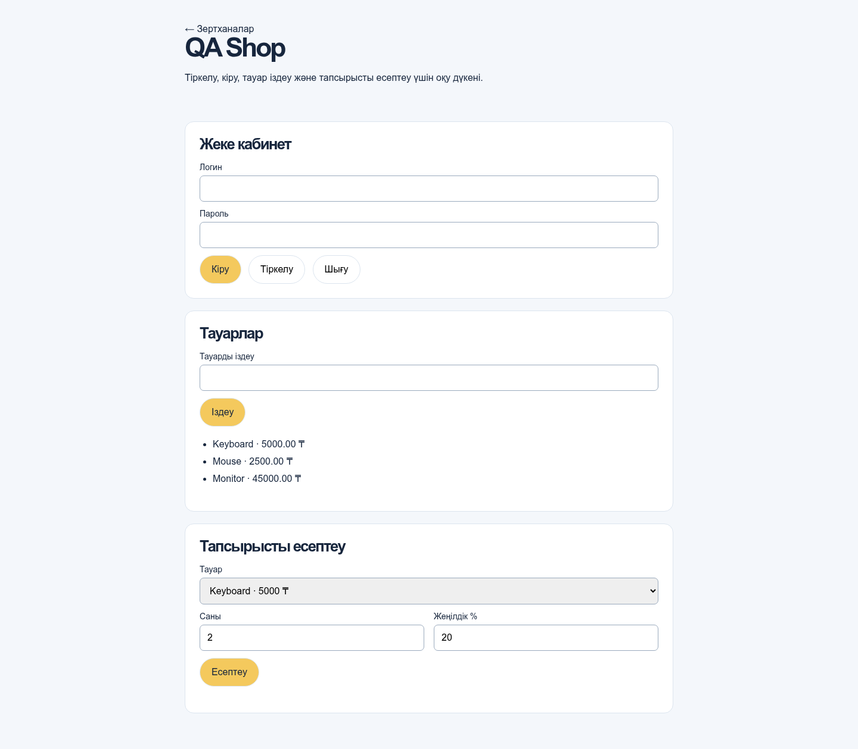
Сурет – 13. 1440 px өлшеміндегі бейімделгіш орналасу тапсырмасының орындалу нәтижесі
Салыстыру нәтижесі
Бастапқы нұсқа exit code: 1; түзетілген нұсқа exit code: 0. Демонстрация қатені анықтап, түзетілген нұсқада сәтті аяқталды.
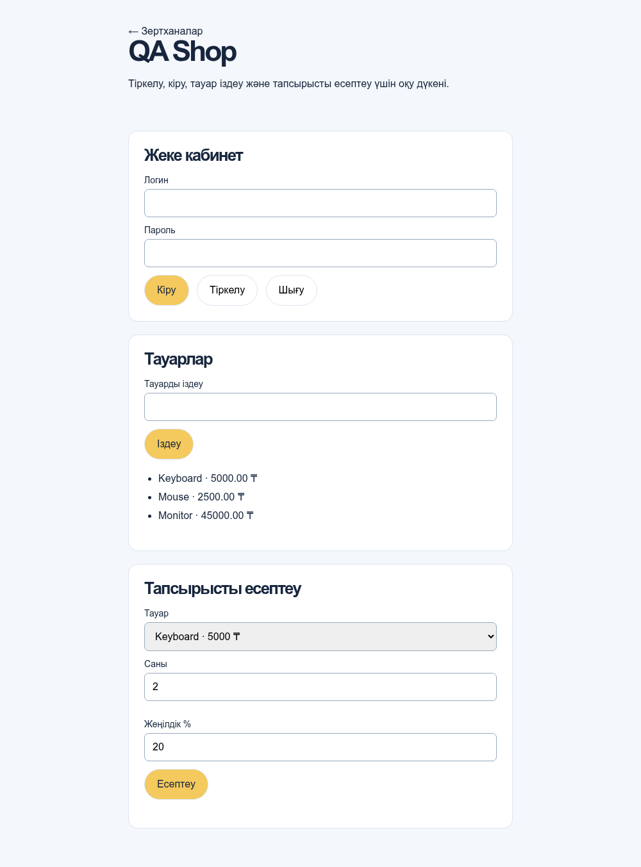
Сурет – 14. Бастапқы нұсқа: бейімделгіш UI, экран ені 375 px
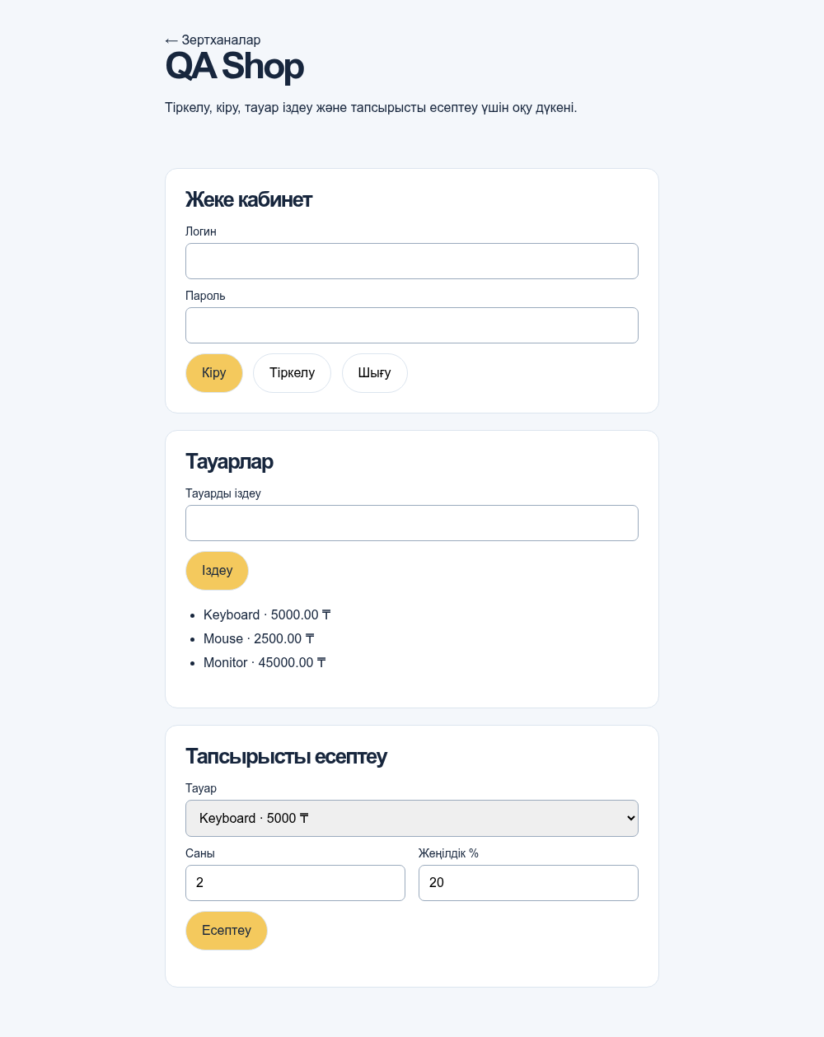
Сурет – 15. Бастапқы нұсқа: бейімделгіш UI, экран ені 768 px
Сурет – 16. Бастапқы нұсқа: бейімделгіш UI, экран ені 1440 px
Сурет – 17. Түзетілген нұсқа: бейімделгіш UI, экран ені 375 px
Сурет – 18. Түзетілген нұсқа: бейімделгіш UI, экран ені 768 px
Сурет – 19. Түзетілген нұсқа: бейімделгіш UI, экран ені 1440 px

